TRƯỜNG ĐẠI HỌC CÔNG NGHỆ ĐÔNG Á

KHOA CÔNG NGHỆ THÔNG TIN



BÀI TẬP LỚN

HỌC PHẦN: LẬP TRÌNH ỨNG DỤNG VỚI PYTHON
CHỦ ĐỀ …: TÊN CHỦ ĐỀ
MÃ ĐỀ TÀI:14
TÊN ĐỀ TÀI:Xây dựng phần mềm quản lý bán chuyện tranh
LỚP TÍN CHỈ: LTUDP.03.K14.01.LH.C04.1_LT

Giảng viên hướng dẫn:
Danh sách sinh viên thực hiện: Nhóm : 15
TT | Mã sinh viên | Sinh viên thực hiện | Lớp hành chính
1 | 20231381 | Ngô Quốc tuấn | DCCNTT.14.4
2 | 20231382 | Lại Ngọc Bảo | DCCNTT.14.4
3 | 20231856 | Đỗ Tùng Lâm | DCCNTT.14.4

PHẦN 1: KHẢO SÁT VÀ PHÂN TÍCH HỆ THỐNG
1.1 Giới thiệu đề tài
Hiện nay nhiều cửa hàng truyện tranh và tiệm truyện cũ vẫn quản lý bằng sổ sách hoặc file Excel, gây khó khăn trong việc kiểm tra số lượng truyện, theo dõi khách thuê và tính toán doanh thu. Vì vậy việc xây dựng một phần mềm quản lý là cần thiết nhằm hỗ trợ tự động hóa quá trình quản lý.
Đề tài “Xây dựng phần mềm quản lý cửa hàng bán và cho thuê truyện bằng Python Flask” được thực hiện nhằm xây dựng một ứng dụng quản lý có giao diện trực quan, dễ sử dụng và hỗ trợ đầy đủ các chức năng quản lý truyện, khách hàng, bán hàng và cho thuê truyện.
Hệ thống sử dụng ngôn ngữ Python kết hợp Flask để xây dựng web app và thư viện webview để chạy như ứng dụng desktop.
1.2 Mục tiêu của đề tài
Mục tiêu chung
Xây dựng phần mềm quản lý cửa hàng truyện giúp quản lý hiệu quả hoạt động bán và cho thuê truyện.
Mục tiêu cụ thể
- Quản lý tài khoản người dùng.
- Quản lý truyện trong cửa hàng.
- Quản lý khách hàng.
- Quản lý bán truyện.
- Quản lý cho thuê truyện.
- Theo dõi truyện chưa trả.
- Thống kê doanh thu.
- Xây dựng giao diện trực quan, dễ sử dụng.
1.3 Phạm vi đề tài
Chức năng của hệ thống
Hệ thống hỗ trợ:
- Đăng nhập và đăng ký tài khoản.
- Phân quyền admin và nhân viên.
- Thêm, sửa, xóa truyện.
- Quản lý khách hàng.
- Bán truyện.
- Cho thuê truyện.
- Trả truyện.
- Báo cáo doanh thu.
- Khôi phục dữ liệu mặc định.
Công nghệ sử dụng
- Python
- Flask
- HTML/CSS
- JSON Database
- PyWebview
1.4 Khảo sát thực tế
Qua khảo sát thực tế tại các cửa hàng truyện nhỏ, quá trình quản lý thường gặp các khó khăn:
- Dễ thất lạc dữ liệu.
- Khó theo dõi truyện cho thuê.
- Tính toán doanh thu mất nhiều thời gian.
- Không quản lý được số lượng tồn kho chính xác.
- Không phân quyền người dùng.
Do đó cần xây dựng hệ thống quản lý bằng phần mềm để tối ưu quy trình quản lý.
1.5 Phân tích chức năng hệ thống
1.5.1 Chức năng đăng nhập
Hệ thống hỗ trợ:
- Đăng nhập.
- Đăng xuất.
- Đổi mật khẩu.
- Quản lý tài khoản.
Có hai quyền:
- Admin.
- Staff.
1.5.2 Chức năng quản lý truyện
Quản lý thông tin truyện gồm:
- Mã truyện.
- Tên truyện.
- Tác giả.
- Thể loại.
- Giá bán.
- Giá thuê.
- Số lượng tồn kho.
Các chức năng:
- Thêm truyện.
- Sửa truyện.
- Xóa truyện.
- Tìm kiếm truyện.
1.5.3 Chức năng quản lý bán truyện
Hệ thống hỗ trợ:
- Chọn truyện cần bán.
- Nhập số lượng.
- Tính tổng tiền.
- Cập nhật tồn kho.
- Lưu lịch sử bán hàng.
1.5.4 Chức năng cho thuê truyện
Hệ thống hỗ trợ:
- Lập phiếu thuê.
- Chọn số ngày thuê.
- Tính tiền thuê.
- Theo dõi ngày trả.
- Xử lý trả truyện.
1.5.5 Chức năng quản lý khách hàng
Quản lý:
- Họ tên.
- Số điện thoại.
- Địa chỉ.
Hệ thống còn thống kê:
- Số lần mua.
- Số lần thuê.
- Tổng chi tiêu.
1.5.6 Chức năng báo cáo thống kê
Hệ thống thống kê:
- Doanh thu bán truyện.
- Doanh thu cho thuê.
- Tổng doanh thu.
- Truyện bán chạy.
- Truyện thuê nhiều.
- Truyện sắp hết hàng.

PHẦN 2: THIẾT KẾ VÀ XÂY DỰNG HỆ THỐNG
2.1 Kiến trúc hệ thống
Hệ thống được xây dựng theo mô hình Flask Web Application.
Cấu trúc gồm:
- Frontend: HTML/CSS.
- Backend: Flask Python.
- Database: JSON file.
- Desktop App: PyWebview.
2.2 Thiết kế cơ sở dữ liệu
File data.json
Lưu các dữ liệu:
- books
- sales
- rentals
- customers
File users.json
Lưu thông tin người dùng:
- username
- password
- role
- fullname
Mật khẩu được mã hóa bằng SHA256.
2.3 Thiết kế giao diện
Giao diện đăng nhập
Chức năng:
- Nhập username.
- Nhập password.
- Đăng nhập hệ thống.
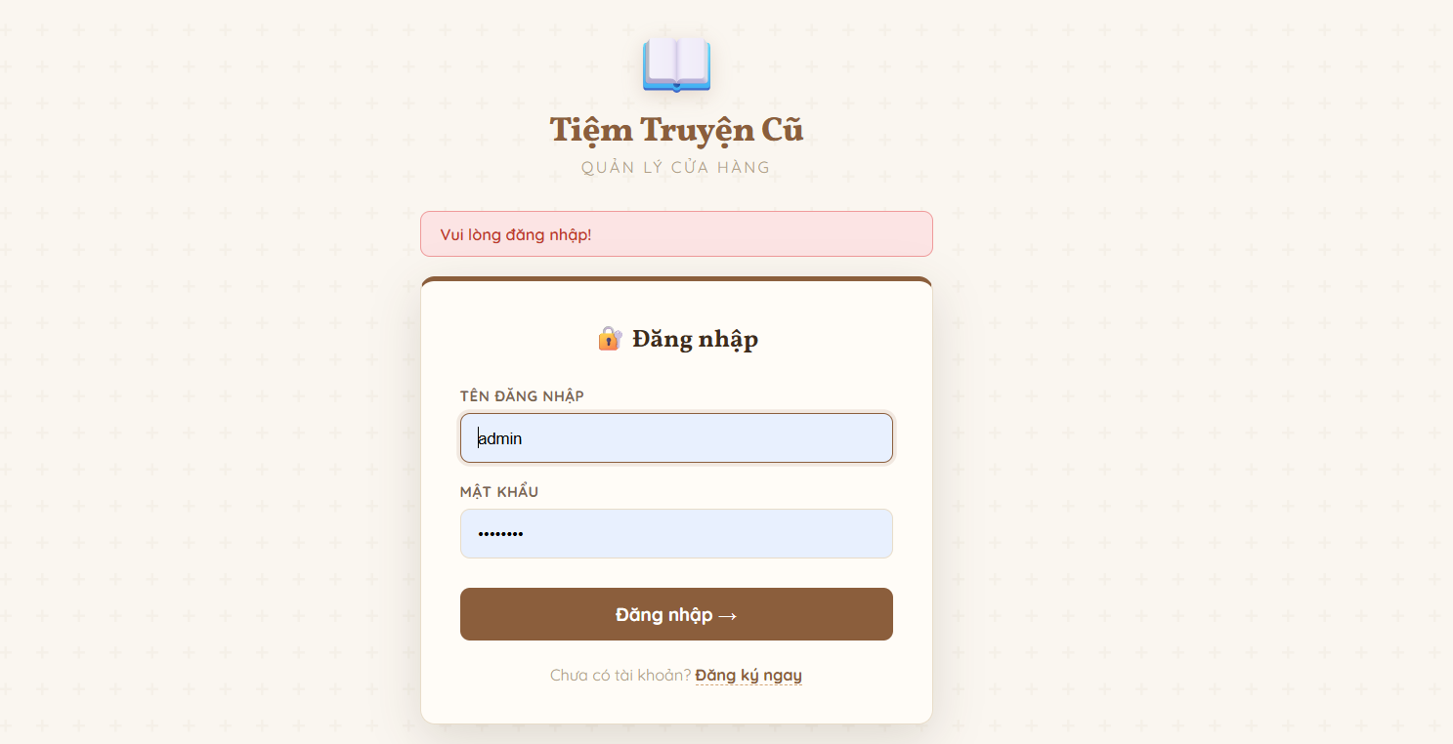
Giao diện trang chủ
Hiển thị:
- Tổng số truyện.
- Tổng doanh thu.
- Số khách hàng.
- Danh sách thuê gần đây.
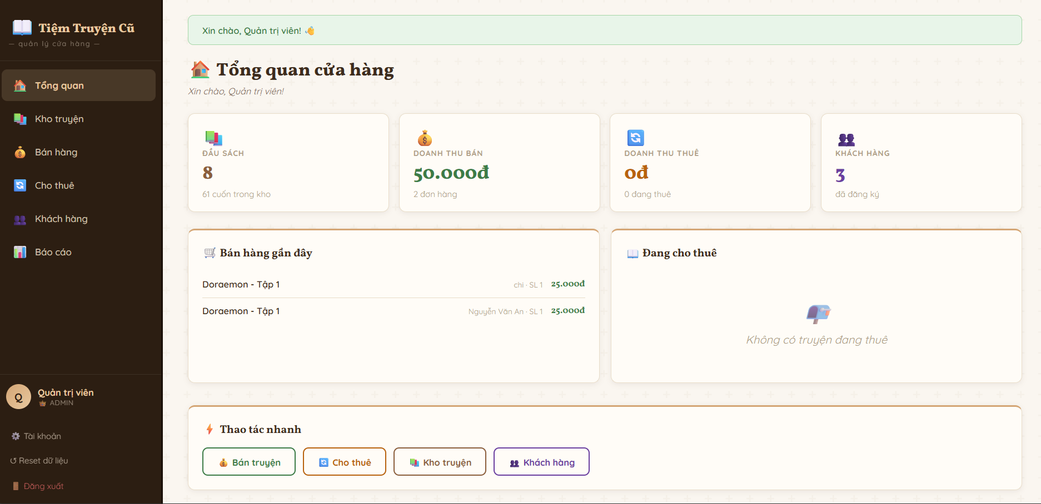
Giao diện quản lý truyện
Hiển thị:
- Danh sách truyện.
- Tìm kiếm truyện.
- Thêm/sửa/xóa truyện.
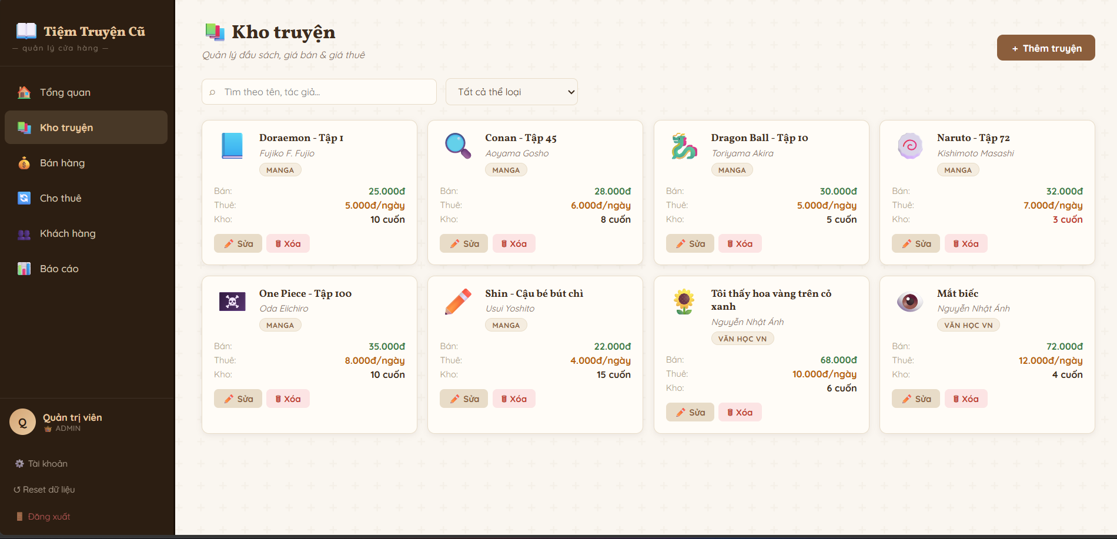
Giao diện bán hàng
Hiển thị:
- Danh sách truyện còn hàng.
- Form bán hàng.
- Lịch sử giao dịch.
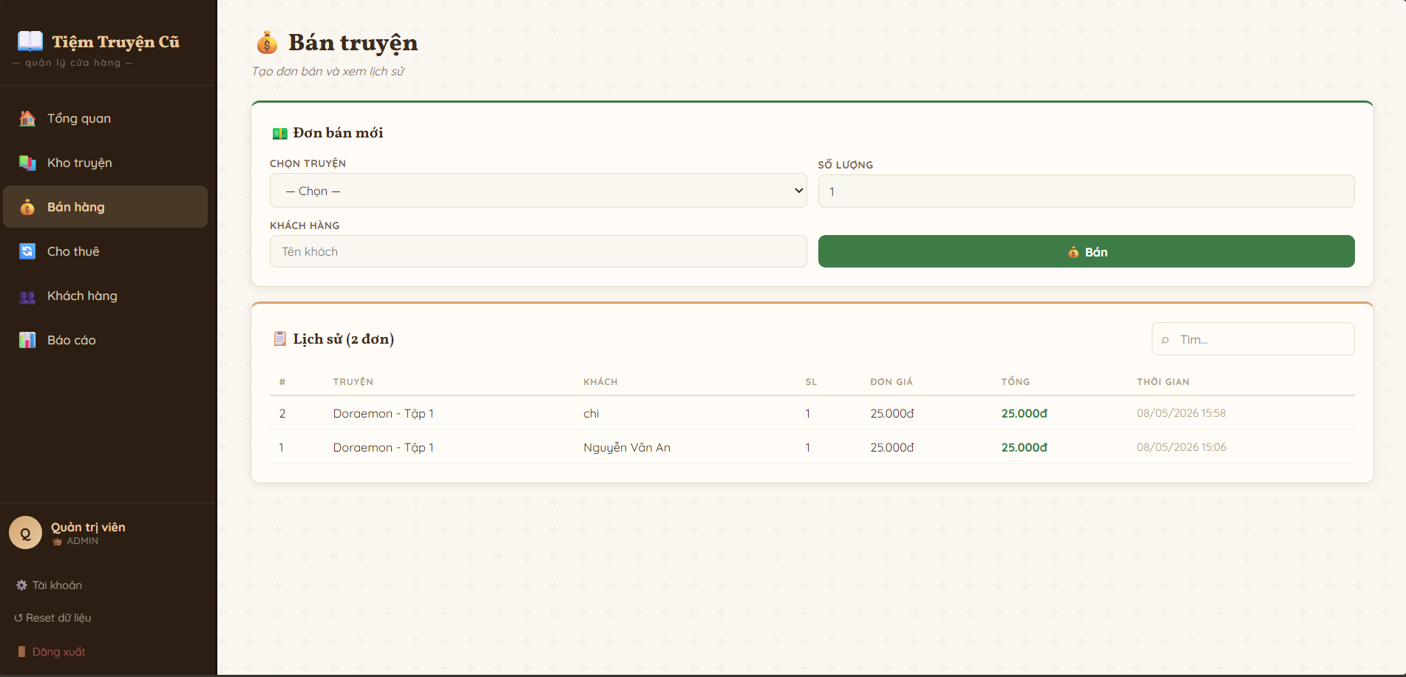
Giao diện cho thuê
Hiển thị:
- Phiếu thuê.
- Truyện chưa trả.
- Chức năng trả truyện.
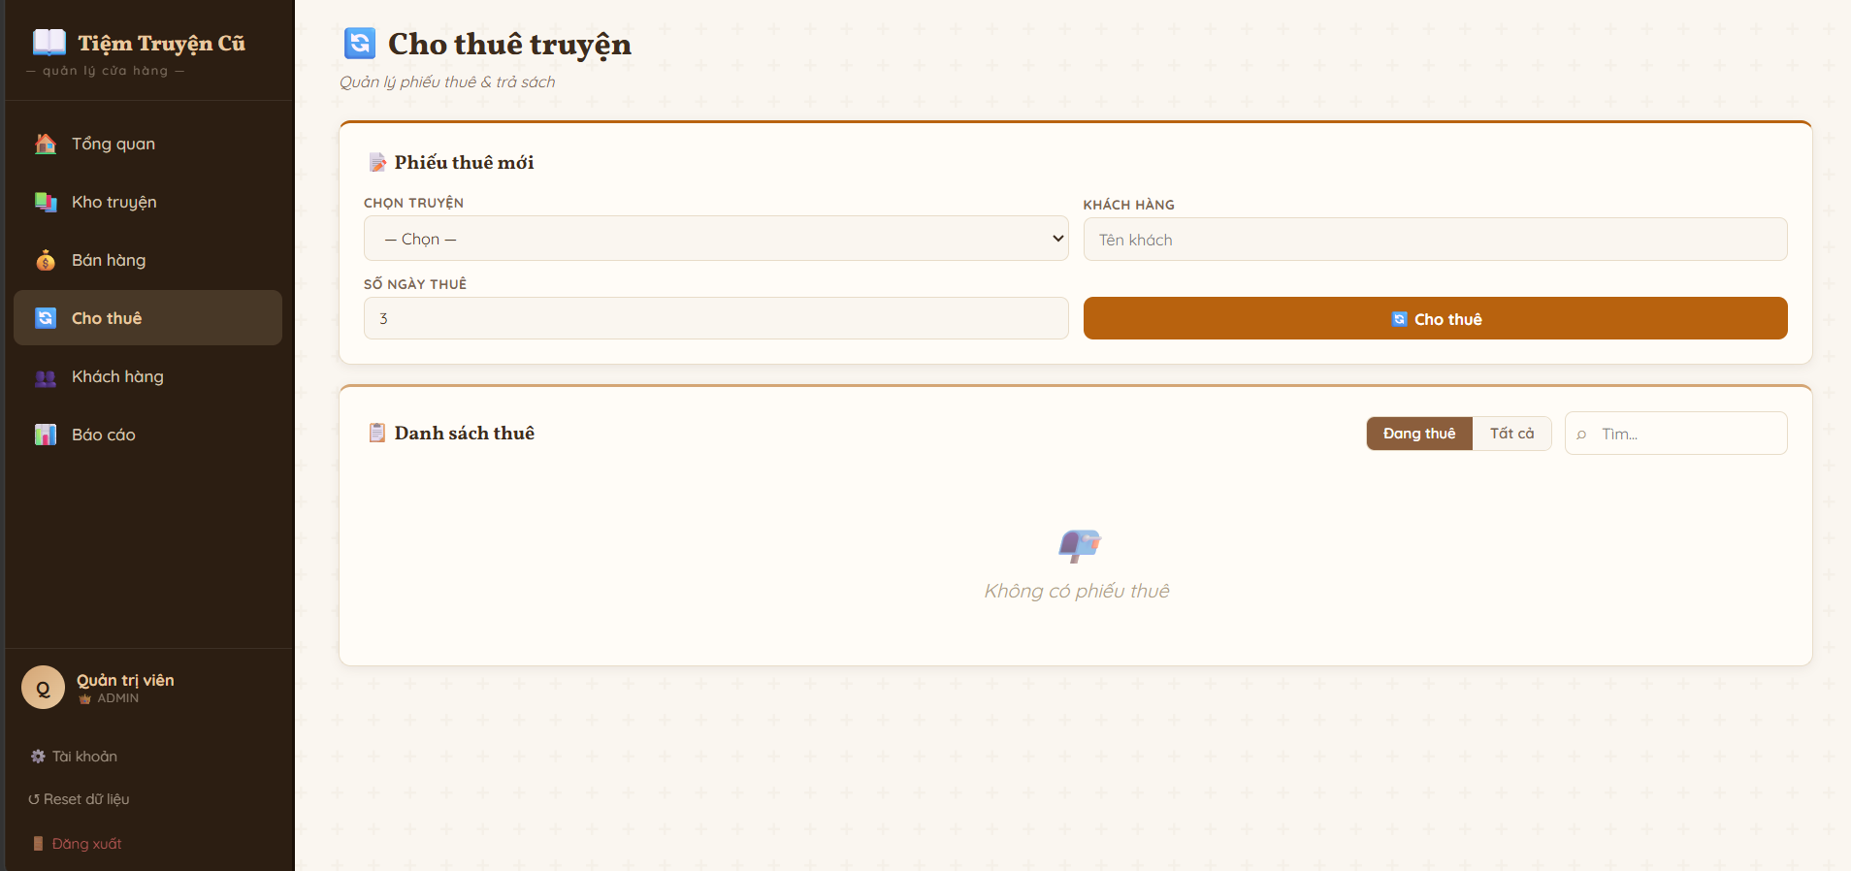
Giao diện báo cáo
Hiển thị:
- Doanh thu.
- Truyện bán chạy.
- Truyện thuê nhiều.
- Tồn kho thấp.
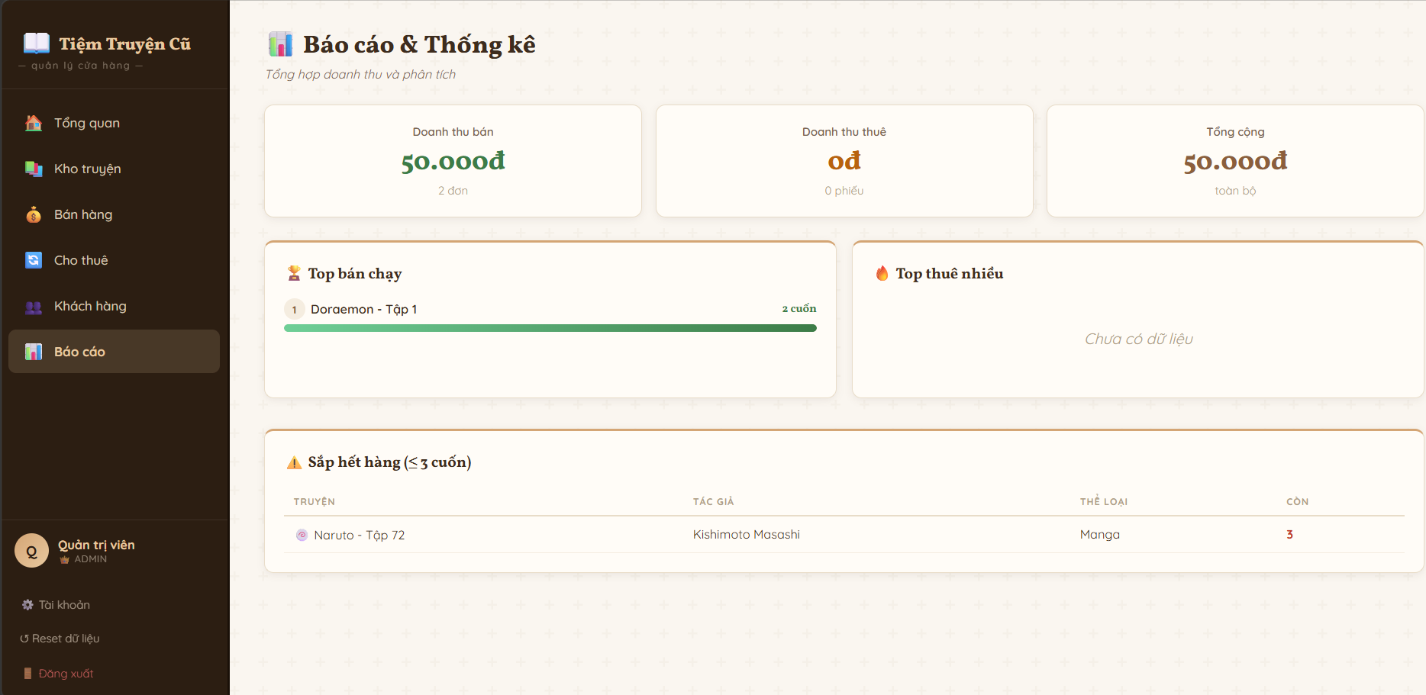
2.4 Thuật toán xử lý
Thuật toán đăng nhập
Bước 1: Nhập tài khoản và mật khẩu.
Bước 2: Mã hóa mật khẩu bằng SHA256.
Bước 3: So sánh với dữ liệu trong users.json.
Bước 4: Nếu đúng → đăng nhập thành công.
Thuật toán bán truyện
Bước 1: Chọn truyện.
Bước 2: Kiểm tra tồn kho.
Bước 3: Tính tổng tiền.
Bước 4: Trừ số lượng trong kho.
Bước 5: Lưu giao dịch.
Thuật toán cho thuê truyện
Bước 1: Chọn truyện.
Bước 2: Nhập số ngày thuê.
Bước 3: Tính tiền thuê.
Bước 4: Tạo phiếu thuê.
Bước 5: Cập nhật tồn kho.
Thuật toán trả truyện
Bước 1: Chọn phiếu thuê.
Bước 2: Đánh dấu đã trả.
Bước 3: Tăng số lượng tồn kho.
2.5 Công nghệ sử dụng
Python
Ngôn ngữ chính để xây dựng hệ thống backend.
Ưu điểm:
- Dễ học.
- Dễ phát triển.
- Hỗ trợ nhiều thư viện.
Flask
Framework hỗ trợ xây dựng web application.
Ưu điểm:
- Nhẹ.
- Dễ triển khai.
- Phù hợp ứng dụng quản lý.
JSON Database
Sử dụng file JSON để lưu dữ liệu.
Ưu điểm:
- Đơn giản.
- Không cần cài database server.
PyWebview
Giúp chạy ứng dụng Flask dưới dạng desktop app.
2.6 Một số đoạn mã minh họa
Mã hóa mật khẩu
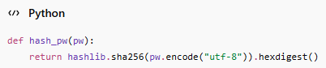
Đọc dữ liệu JSON
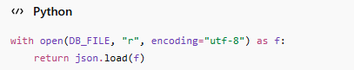
Bán truyện
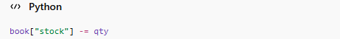
Trả truyện
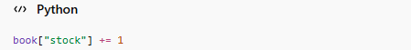
2.7 Giao diện đăng nhập và quản lý tài khoản
Hệ thống hỗ trợ chức năng đăng nhập, đăng ký và phân quyền người dùng nhằm đảm bảo tính bảo mật và quản lý quyền truy cập trong cửa hàng.
Giao diện được thiết kế bằng HTML/CSS với phong cách cổ điển phù hợp chủ đề “Tiệm Truyện Cũ”. Hệ thống sử dụng Flask để xử lý backend và session để lưu trạng thái đăng nhập.
Chức năng đăng nhập
Người dùng cần nhập:
- Tên đăng nhập
- Mật khẩu
Sau khi đăng nhập thành công, hệ thống sẽ:
- Lưu thông tin phiên đăng nhập
- Chuyển đến trang chủ
- Hiển thị thông tin người dùng
Nếu nhập sai tài khoản hoặc mật khẩu, hệ thống sẽ hiển thị thông báo lỗi.
Chức năng đăng ký tài khoản
Hệ thống hỗ trợ tạo tài khoản mới gồm các thông tin:
- Họ tên
- Tên đăng nhập
- Mật khẩu
- Nhập lại mật khẩu
- Vai trò người dùng
Điều kiện:
- Username tối thiểu 3 ký tự
- Password tối thiểu 4 ký tự
- Mật khẩu nhập lại phải khớp
Phân quyền người dùng
Hệ thống có 2 vai trò:
Admin
Có quyền:
- Quản lý tài khoản
- Thêm/sửa/xóa truyện
- Xóa người dùng
- Reset dữ liệu hệ thống
- Xem toàn bộ báo cáo
Nhân viên
Có quyền:
- Bán truyện
- Cho thuê truyện
- Quản lý khách hàng
Không được phép:
- Xóa dữ liệu
- Quản lý tài khoản admin
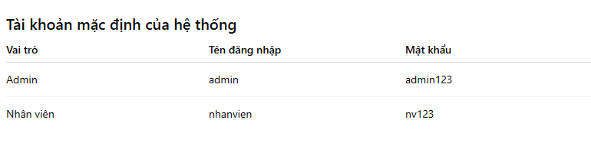
Giao diện đăng nhập
Giao diện gồm:
- Logo “Tiệm Truyện Cũ”
- Form đăng nhập
- Thông báo lỗi/thành công
- Tài khoản mặc định
- Liên kết đăng ký
Thiết kế sử dụng:
- HTML5
- CSS3
- Google Fonts
- Responsive Layout
Giao diện đăng ký
Giao diện đăng ký gồm:
- Nhập họ tên
- Username
- Password
- Xác nhận mật khẩu
- Chọn vai trò
Admin có thể tạo tài khoản admin hoặc nhân viên. Người dùng thông thường chỉ được tạo tài khoản nhân viên.
Một số đoạn mã minh họa
Kiểm tra đăng nhập
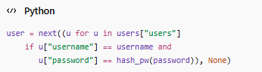
Lưu session đăng nhập
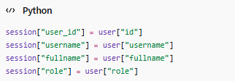
Kiểm tra quyền admin
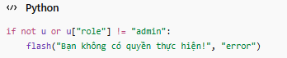
Ưu điểm của hệ thống tài khoản
- Bảo mật cao hơn nhờ mã hóa mật khẩu.
- Phân quyền rõ ràng.
- Dễ quản lý người dùng.
- Giao diện thân thiện.
- Hỗ trợ đổi mật khẩu và đăng xuất.

2.8 Kiểm thử hệ thống
Kiểm thử đăng nhập
Kết quả:
- Đăng nhập đúng hoạt động tốt.
- Sai mật khẩu sẽ báo lỗi.
Kiểm thử bán hàng
Kết quả:
- Tính tiền chính xác.
- Cập nhật kho chính xác.
Kiểm thử cho thuê
Kết quả:
- Theo dõi trạng thái thuê chính xác.
- Trả truyện cập nhật đúng.
2.9 Hướng phát triển
Trong tương lai hệ thống có thể nâng cấp:
- Sử dụng MySQL.
- Xuất hóa đơn PDF.
- Tích hợp mã QR.
- Gửi email nhắc trả truyện.
- Xây dựng ứng dụng mobile.

